EMPFEHLUNG FÜR DAS VERKLEBEN VON HOCHVOLUMIGEN KARTONAGEN

Um ein optimales Ergebnis bei der Verklebung von hoch volumigen Kartonagen zu erzielen, müssen die Eigenschaften des Kartons berücksichtigt werden. Nur dadurch kann eine optimale Verklebung garantiert werden und die Rollneigung bei mehren Lagen minimiert werden.
Besonders dann, wenn bestehende Kartonsorten durch neue, anders aufgebaute Materialien ersetzt werden, wie z.B. beim Austausch eines Recycling-Kartons gegen einen Frischfaserkarton.

Basierend auf unseren Erfahrungen können gute Ergebnisse mit allen gängigen Leimtypen erzielt werden, welche üblicherweise bei der Laminierung verwendet werden (PVA, Leime auf Proteinbasis, Schmelzklebstoffe usw.).

Bei der Verklebung von Frischfaserkartonagen führt die Erhöhung der Klebstoffmenge nicht unbedingt zu einer besseren Haftung – es kann dadurch zu Wellenbildungen im Verbundmaterial kommen, da mehr Wasser (Lösungsmittel) in den Karton gelangt. Wenn die Auftragsmenge erhöht wird, wird sowohl die Kontaktzeit *, als auch die Abbindezeit * verlängert.

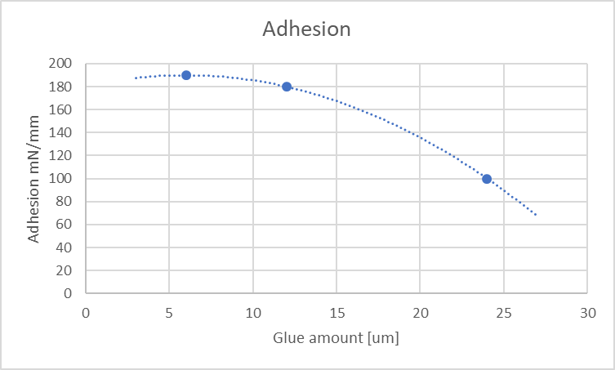
Einfluss der Klebschichtdicke auf die Haftung

Optimale Haftungsergebnisse bei der Verklebung von hoch volumigen Frischfaserkartonagen wurden erzielt durch:
- kleinstmögliche Leimmenge
- höchstmögliche Viskosität im Leim
- hohem Feststoffgehalt im Leim

Durch die Minimierung der Leimmenge, Erhöhung der Viskosität und des Feststoffgehaltes im Leim wird auch eine Wellenbildung im Karton minimiert aufgrund der geringeren Wasseraufnahme.

Da die Abbindezeit durch die oben aufgeführten Maßnahmen verringert wird, ist eine ausreichende Geschwindigkeit im Verklebungsprozess erforderlich.

Durch die Verwendung eines hoch volumigen Kartons, kann auch die Steifigkeit im Verbund erhöht werden. Bei einer beidseitigen Verklebung von Frischfaserkartonagen mit Papier oder Liner, kann sich die Steifigkeit im Verbund um 200% erhöhen.

*Kontaktzeit = benötigte Kompressionszeit zwischen den verklebten Materialien für eine ausreichende Haftung
**Abbindezeit = Zeit zwischen dem Auftragen des Klebstoffes und dem Zusammenpressen der Materialien

Erstellt 01/2020

